*Dayra Azucena Márquez Cruz*

*Adolescencia*

*Parcial IV*

*Psicología Médica*

*Lic. Claudia Ivette Espinosa Gordillo*

*Medicina Humana*

*Primer semestre grupo B*

*Comitán de Domínguez, Chiapas a 10 de diciembre del 2023.*



Sexualidad



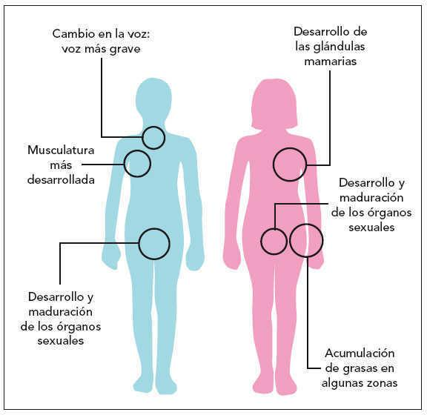

Se extiende hasta los 18 años de edad.

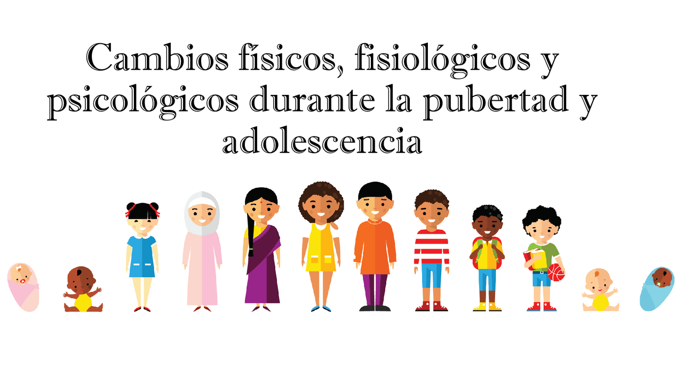

Desarrollo humano

Inicio de la pubertad



Nueva identidad

Madurez biológica

Cambios funcionales

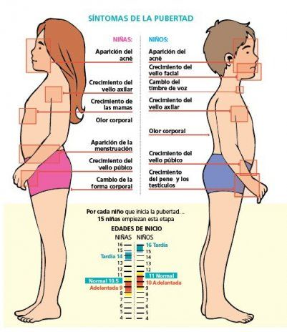



Cambios estructurales



Cambios físicos



Adolescencia